Łódź, dnia 23.07.2024 r.
Nr postępowania:OK.272.1.2024

Zmiana Treści Specyfikacji Warunków Zamówienia
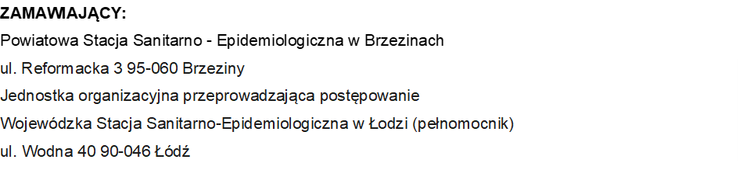

Uczestnicy postępowania
- wszyscy –

Dotyczy postępowania: „Remont budynku siedziby Powiatowej Stacji Sanitarno-Epidemiologicznej w Brzezinach”.

Szanowni Państwo,
Zgodnie z treścią art. 286 ust. 1 ustawy z dnia 11 września 2019 r. Prawo zamówień publicznych (Dz. U. z 2023 r. poz. 1605 ze zm.) , Zamawiający dokonuje następującej zmiany treści SWZ:
- W Rozdziale III SWZ dodaje się punk 14 w brzmieniu:
„14.Tam gdzie w treści Specyfikacji i Załączników do Specyfikacji znajduje się odniesienie do norm, ocen technicznych, specyfikacji technicznych i systemów referencji technicznych o których mowa w art. 101 ust. 1 pkt 2 oraz ust. 3 Ustawy, Zamawiający dopuszcza rozwiązania równoważne opisywanym, także w sytuacji, gdy odniesieniu takiemu nie towarzyszą wyraz „lub równoważny”. Wykonawca oferujący rozwiązania równoważne jest obowiązany udowodnić, że proponowane rozwiązania w równoważnym stopniu spełniają wymagania określone w opisie przedmiotu Zamówienia”.
- Zastępuje się Załącznik nr 2 (Dokumentacja techniczna wraz z załącznikami ) - Załącznikiem nr 2 – ZMIANA .
Zmiany w załączniku nr 2 polegają na usunięciu z folderu Projekt budynku z elewacją pliku „strona tytułowa 1”oraz dodaniu strony tytułowej wraz z opisem projektu budowlanego, obejmującego aktualny zakres prac do wykonania..
Zmiany nie wpływają na konieczność przedłużenia terminu składania ofert. W związku
z powyższym Zamawiający informuje, że termin składania i otwarcia ofert nie ulega zmianie.

Zatwierdził w dniu 23.07.2024 r.:
Łódzki Państwowy Wojewódzki Inspektor Sanitarny
z up. Waldemar Mańkowski
Za-ca Dyrektora ds. ekonomiczno-administracyjnych
WSSE w Łodzi

